FLAŞÖRLÜ YOL KASİSİ VE
FLAŞÖRLÜ YOL KASİSİ KAPAĞI

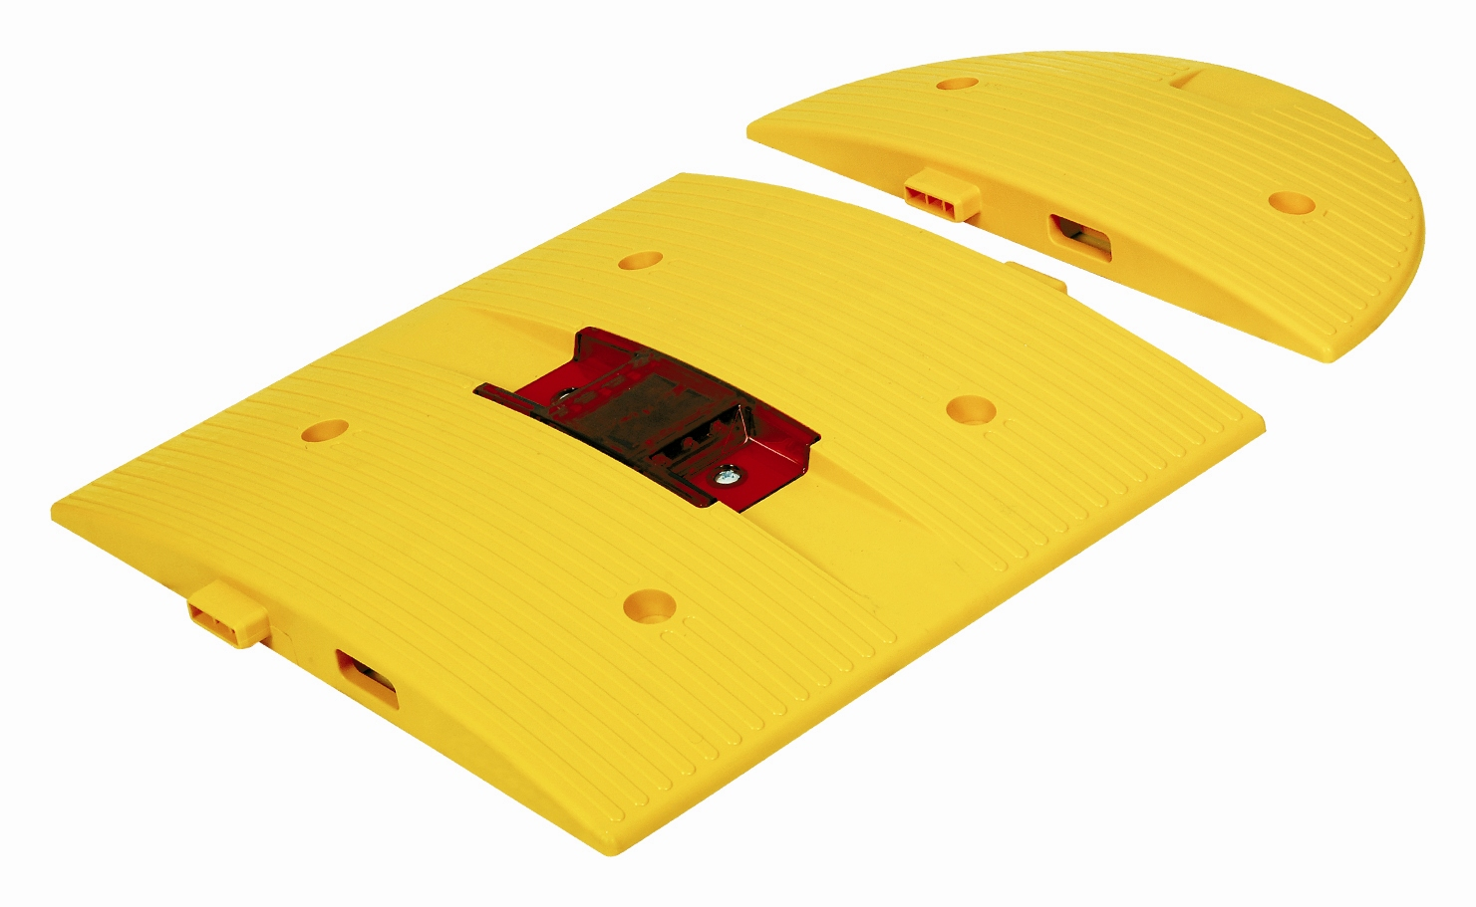

TEKNİK ÖZELLİKLER

1. ANA GÖVDE

1.1 ŞEKİL, BOYUTLAR, AĞIRLIK ve RENK

Şekil: Şekildeki flaşörlü yol kasisi ve kapağı birbirinden ayrıktır. Flaşörlü yol kasisi gövde ve solar enerji devresinden oluşmaktadır. Solar enerji devresi led lerle beraber şeffaf muhafaza içine yerleştirilip, kasisin ortasındaki yuvaya 2 adet vidayla sabitlenmektedir. Solar enerji devresinin ön ve arka yüzeylerinde 3’er adet led vardır. Kasisin yan yüzeylerinde geçmeli dişler vardır. Üst yüzeyinde zemine bağlantı için 4 adet bağlantı deliği vardır. Kasisin üst yüzeyi kabartmalı çizgilerden oluşmaktadır.
Kapak tek parça halindedir. Üst yüzeyi kabartmalı çizgilerden oluşmaktadır. Yüzeyinde 2 adet zemine bağlantı deliği vardır. Kasise bakan yan yüzeyinde geçmeli diş vardır. Keskin kenarlar yuvarlatılmış olup, yüzeyler düzgün ve pürüzsüzdür.

Boyutlar: Yol kasisinin, kapağının ve zemine bağlantı elemanlarının boyutları için EK-3/3’ e bakınız.
Ağırlık: Kasis 3200 gr ± %5 dir.
Kapak 1100 gr ± %5 dir.
Renk: Yol kasisi ve kapağı sarı renkli, solar enerji devre muhafazası şeffaf renklidir.
Kasis ve kapağı için siyah renk opsiyonu vardır.

1.2 FONKSİYONEL ÖZELLİKLER

- Solar enerjili ledler

1.3 MALZEME ÖZELLİKLERİ

Kasisin ve kapağının malzeme tipi aşağıda belirtilen özelliklerdeki PPC malzemedir.

MALZEME ÖZELLİKLERİ | TEST METODU | BİRİM | DEĞER
Yoğunluk | ISO 1183 | g/cm³ | 0.905
Çekme gerilimi (yield) | ISO 527-1, -2 | Mpa | 20
Çekme modülü | ISO 527-1, -2 | Mpa | 1100
Çentikli charpy darbe dayanımı | ISO 179 | (+23°C , Tip 1, Edgewise, A çentik) kJ/m² | 66
Çentikli charpy darbe dayanımı | ISO 179 | (-20°C , Tip 1, Edgewise, A çentik) kJ/m² | 7
Ball indentation sertliği (H 358/30) | ISO 2039-1 | R-scale | 46

EK-1/3

Solar enerji devre mahfazasının malzeme tipi aşağıda belirtilen özelliklerdeki PC malzemedir.

MALZEME ÖZELLİKLERİ | TEST METODU | BİRİM | DEĞER
Yoğunluk | ASTM D792 | kg/m³ | 1,2
Işık kırınım indeksi | ASTM D542 | n0 | 1.586
Işık Transmisyonu | ASTM D1003 | % | 89
Kopmada uzama | ASTM D638 | % | 150
Basma esneklik modülü | ASTM D790 | Mpa | 2,41
Çentikli izod darbe dayanımı @23°C | ASTM D256 | J/m | 900
Rockwell sertliği | ASTM D785 | M scale | 74

Malzemeler -20°C ila +60°C arasında doğal hava şartlarına dayanıklıdır.

1.4 ÜRETİM YÖNTEMİ

Kasis, kapağı ve solar devre muhafazası plastik enjeksiyon prensibiyle üretilmektedir.
Solar enerji devresi ledlerle beraber şeffaf muhafazanın içine yerleştirilip, kasisin ortasındaki yuvaya 2 adet vidayla sabitlenmektedir.

1.5 MONTAJ YÖNTEMİ

Dübel (PP) Ø18x90 mm
Trifon vida Ø10x105 mm

1.6 AMBALAJLAMA

Ürünler (kasis) montaj elemanları ile birlikte 4 adet olarak koli içerisinde paketlenerek sevk edilir.
(kapak) montaj elemanları ile birlikte 2adet olarak koli içerisinde paketlenerek sevk edilir.

2. SOLAR ENERJİ DEVRESİ VE LEDLER

2.1 PERFORMANS ÖZELLİĞİ

Solar Batarya Özellikleri
Solar panel | Tip | monocrystalline silicon cell
Solar panel | Ölçü | 60x54 mm
Solar panel | Voltaj | 3 V
Solar panel | Akım | 120 mA
Batarya | Malzeme | Ni-MH
Batarya | Akım/voltaj | 2000 mA/h-1.2 V
LED | Renk | Sarı/Kırmızı
LED | Ölçü | Ø5mm
LED | Flaş sayısı | 120 f/dk.
LED | Uyarı mesafesi
LED | Çalışma süresi | Tüm gece / Güneşli hava
LED | Çalışma sıcaklığı | -20°C ila +80°C

EK-2/3

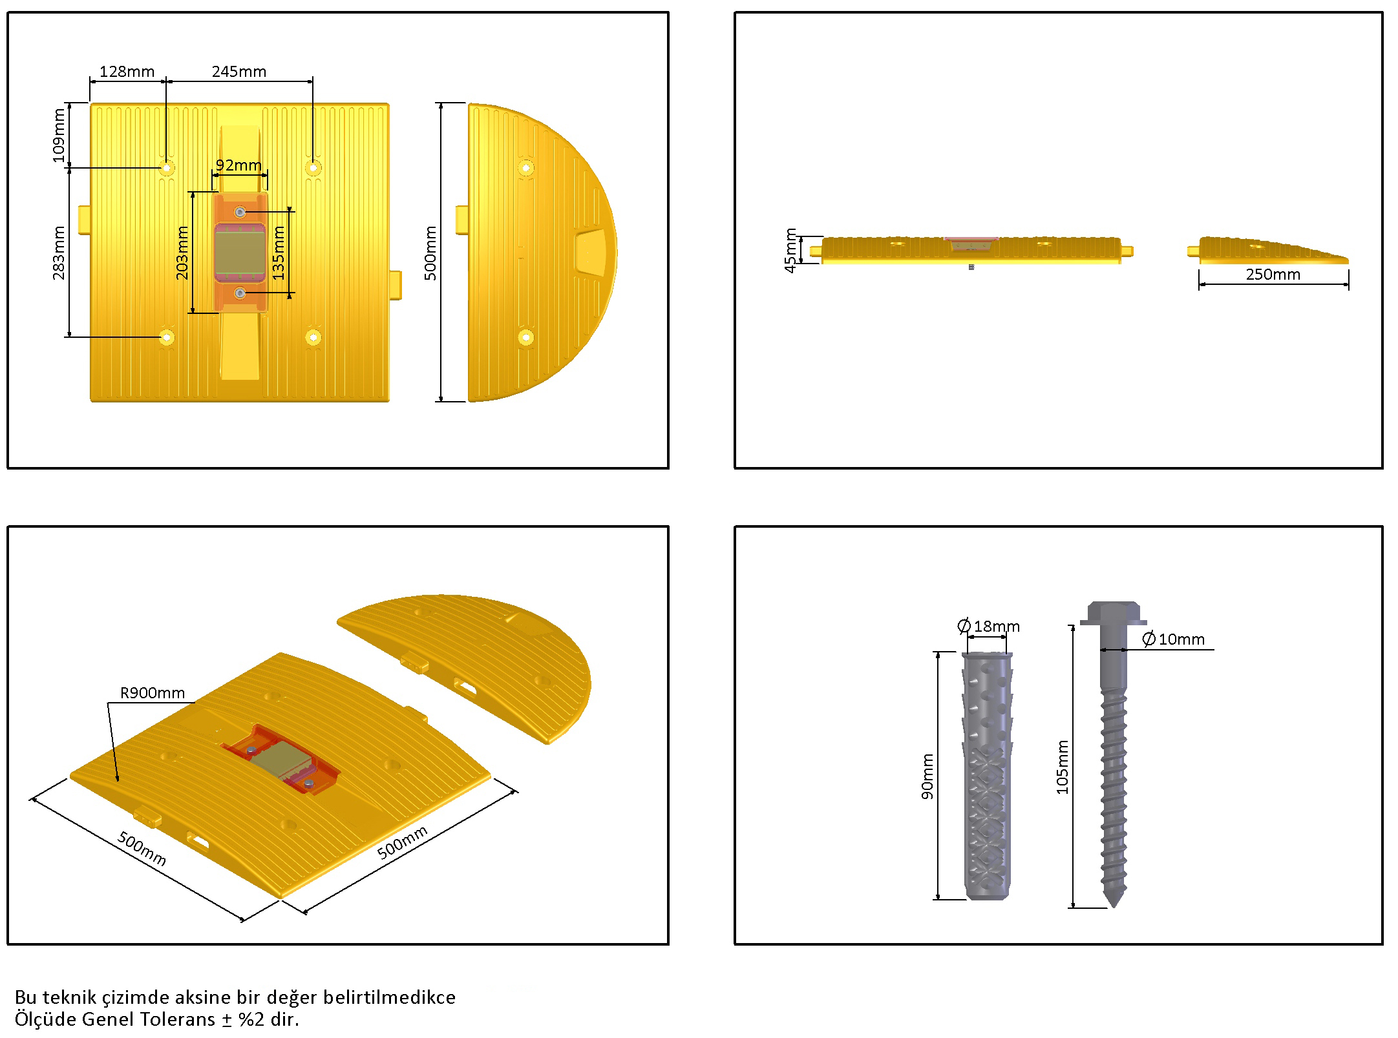

EK-3/3

